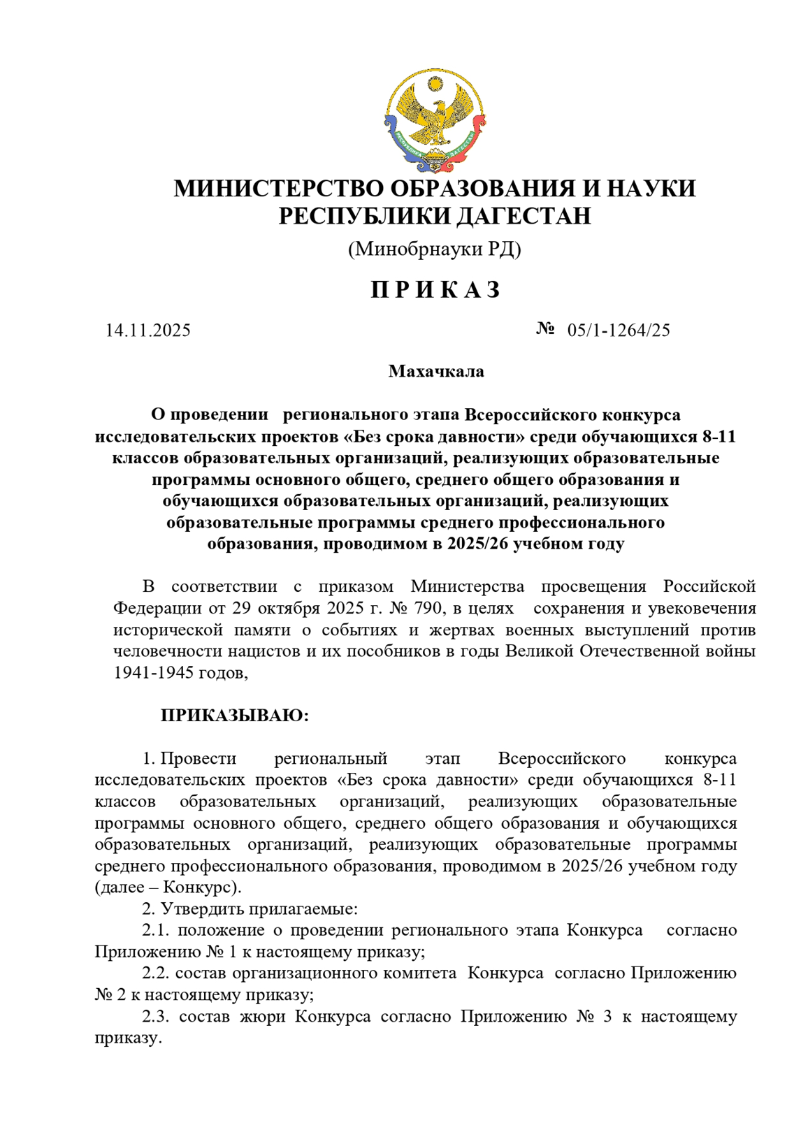
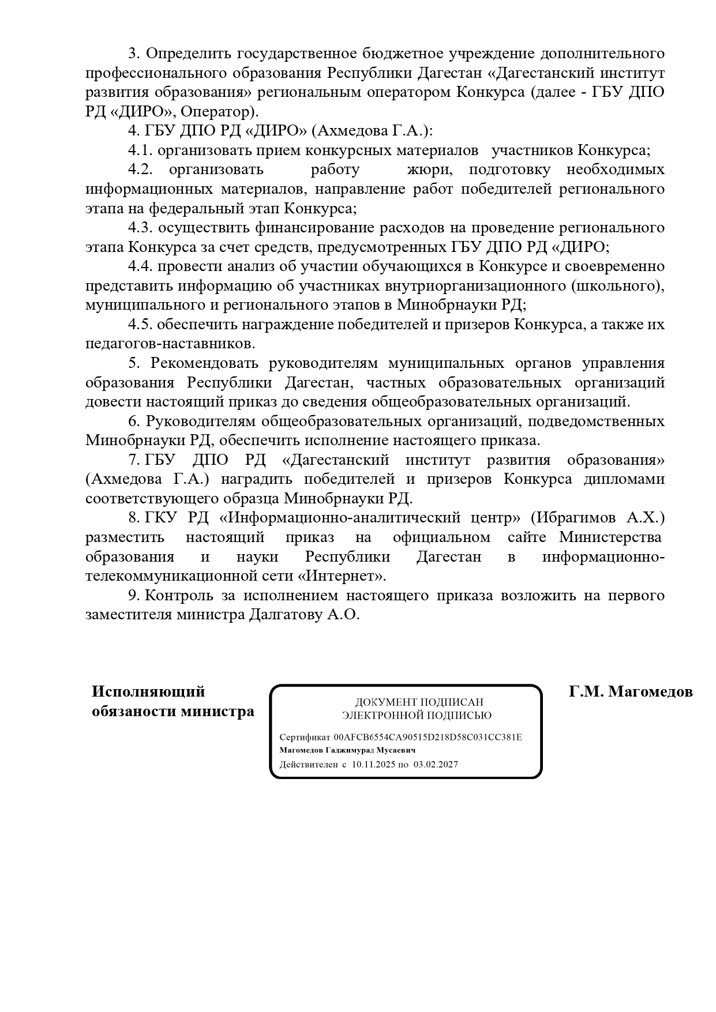
Приложение №1
к приказу Министерства образования
и науки Республики Дагестан
от «14» ноября 2025 г. № 05/1-1264/25

ПОЛОЖЕНИЕ
о региональном этапе Всероссийского конкурса исследовательских проектов «Без срока давности» среди обучающихся 8-11 классов образовательных организаций, реализующих образовательные программы основного общего, среднего общего образования и обучающихся образовательных организаций, реализующих образовательные программы среднего профессионального образования,проводимом в 2025/26 учебном году

I. Общие положения
1.1. Настоящее Положение определяет порядок организации
и проведения Всероссийского конкурса исследовательских проектов «Без срока давности» среди обучающихся 8-11 классов образовательных организаций, реализующих образовательные программы основного общего, среднего общего образования и обучающихся образовательных организаций, реализующих образовательные программы среднего профессионального образования, проводимом в 2025/26 учебном году (далее – Конкурс).
1.2. Учредителямирегионального этапа Конкурса является Министерство образования и науки Республики Дагестан и Дагестанская республиканская организация Профессионального союза работников народного образования и науки Российской Федерации (далее – Учредители).
Региональный этап Конкурса проводится Учредителями совместно с органами местного самоуправления муниципальных районов, муниципальных и городских округов (далее - МОУО).
Региональным оператором Конкурса является ГБУ ДПО РД «Дагестанский институт развития образования (далее – Оператор): Мирошниченко Елена Петровна, методист научного-методического отдела, электронный адрес:nmo@dagiro.ru, тел.: 89285478238.
1.3. Информационно-методическое сопровождение организации и проведения Конкурса осуществляется на официальном сайте образовательно-просветительских мероприятий проекта «Без срока давности»:https://rp.memory45.su
в информационно-телекоммуникационной сети «Интернет», а также на официальном сайте Минобрнауки РД:https://dagminobr.ru/activity/obrazovatelno-prosvetitelskie-meropriyatiya-proekta-bez-sroka-davnosti-10734 (далее – сайты Конкурса).
1.4. Рабочим языком Конкурса является русский язык – государственный язык Российской Федерации.
II. Цели и задачи Конкурса
2.1. Конкурс проводится с целью развития у обучающихся опыта проектно-исследовательской деятельности с источниками исторической памяти о геноциде мирного советского населенияв период Великой Отечественной войны
1941–1945 гг., а также умений представлять результаты проектной деятельности.
2.2. Задачами Конкурса являются:
формирование и развитие умений поиска и анализа материалов, разработанных на основании исторических источников и посвященных памяти жертв геноцида советского народа;
формирование негативного отношения к идеологии нацизма и приобретение опыта противодействия фальсификации истории и умалению подвига народа
при защите Отечества;
овладение приемами исследовательской и проектной деятельности;
содействие историческому просвещению подрастающего поколения посредством реализации исследовательского проекта.

III. Участники Конкурса
3.1. Участие в Конкурсе добровольное.
3.2. Конкурс проводится среди следующих категорий:
обучающиеся 8–11 классов образовательных организаций, реализующих образовательные программы основного общего и среднего общего образования;
обучающиеся образовательных организаций, реализующих образовательные программы среднего профессионального образования.
3.3. Количество участников каждого исследовательского проекта– не более
1 обучающегося(далее ‒ участник Конкурса) и педагогический работник образовательной организации, осуществляющий общее руководство
и сопровождение работы обучающегося над исследовательским проектом (далее ‒ руководитель проекта).

IV. Тематика исследовательских проектов
4.1. Участникам Конкурса предлагается реализовать исследовательские проекты в рамках следующих тематических направлений Конкурса:
планирование и осуществление нацистской Германией геноцида
в СССР: документы, деятели и организации;
угон мирных жителей СССР на принудительные работы в Германию
как акт геноцида;
военные преступления оккупантов на территории СССР;
создание системы концентрационных лагерей, как метод организации геноцида советского народа;
осуждение геноцида советского народа (к 80-летию со дняокончания Нюрнбергского процесса);
места памяти геноцида советского народа, совершенного нацистами
и их пособниками во время Великой Отечественной войны 1941˗1945 годов;
отражение геноцида в архивных документах: работа с историческими источниками, представленными в Архивном фонде Российской Федерации
и электронных базах исторических источников;
преступления нацистов и неонацистов: сравнительные исследования.
4.2. Выбор тематического направления Конкурса осуществляется участниками Конкурса самостоятельно.
4.3. Исследовательские проекты, не соответствующие тематическим направлениямКонкурса, не оцениваются жюри на любом этапе Конкурса.

V. Сроки и организация проведения Конкурса
5.1. Конкурс проводится в 4 этапа и в следующие сроки:
Внутриорганизационный (школьный) этап – с 20ноября 2025 года по 3декабря 2026 года;
муниципальный этап – с 5 декабря по 6 января 2026 года;
региональный этап – с 12по 23января 2026 года.
5.2.Ответственным за проведение внутриорганизационного (школьного), муниципальногоэтапов Конкурса определяется координатор реализации образовательно-просветительских мероприятий проекта «Без срока давности»
в муниципалитете (далее –муниципальный координатор).
5.3. Муниципальный Координатор отвечает за организацию и проведение внутриорганизационного (школьного), муниципального этапов Конкурса, оперативный учет конкурсных материалов, представленных участниками
всоответствии с пунктом 5.7 настоящего Положения, направление Оператору промежуточных и итоговых данных по внутриорганизационному (школьному), муниципальному этапов Конкурса. Муниципальные координаторы несут персональную ответственность за своевременность
и достоверность сведений, передаваемых Оператору.
5.4. Для организации внутриорганизационного (школьного), муниципального
этапов Конкурса, экспертной оценки исследовательских проектов, определения победителей и призёров указанных этапов Конкурса в муниципалитетах приказами в срок до 18ноября2025 г. утверждаются положения о муниципальном этапе Конкурса, составы организационных комитетов и жюри муниципального этапаКонкурса.
5.5. На региональный этап Конкурса от муниципалитетов принимаются 8 исследовательских проектов (по 1 исследовательскому проекту
по каждому из 8 тематических направленийКонкурса, указанных в пункте 4.1 настоящего Положения), набравших наибольшее количество баллов по результатам экспертной оценки жюри муниципального этапа Конкурса.
5.6. Образовательные организации, подведомственные Минобрнауки РД, частные образовательные организации и организации среднего профессионального образования направляют на региональный этап Конкурса 8 исследовательских проектов (по 1 исследовательскому проекту по каждому из 8 тематических направлений Конкурса, указанных в пункте 4.1. настоящего Положения) без участия в муниципальном этапе Конкурса.
5.7. Для участия в региональном этапе Конкурсамуниципальные координаторынаправляют Оператору не позднее 23 января 2026 года на адрес электронной почты nmo@dagiro.ruследующие конкурсные материалы и сопроводительные документы:
сканированная копия заявки от образовательной организации на участие
в Конкурсе;
паспорт проекта, в соответствии с пунктом 7.3 настоящего Положения;
ссылка на видеоролик исследовательского проекта победителя регионального этапа Конкурса, отражающий исследовательскую деятельность участников Конкурса над проектом;
сканированная копия согласия каждого участника Конкурса/родителей (законных представителей) несовершеннолетнего участника Конкурса на обработку персональных данных, фото- и видеосъемку, использование фото-
и видеоматериала,исследовательского проектаУчредителем и Оператором
в некоммерческих целях.
5.8. Оператор направляетметодические рекомендациипо организации
и проведению Конкурса для участников Конкурса, координаторов и членов жюри всех этапов Конкурса включая формы сопроводительных документов (далее
– методические рекомендации) и размещает их на сайте Учредителей и Оператора Конкурса.
VI. Организационный комитет Конкурса
6.1. Для организации и проведения Конкурса приказом Минобрнауки РД создаётся организационный комитет Конкурса (далее – Оргкомитет) и утверждается
его состав.
Оргкомитет создаётся на период подготовки и проведения Конкурса
для достижения цели и решения вытекающих из нее задач Конкурса.
6.2. Оргкомитет формируется и утверждается приказом Минобрнауки РД
из числа представителей Учредителей, Оператора, представителей образовательных и иных заинтересованных организаций.
6.3. В состав Оргкомитета входят председатель, заместитель председателя, секретарь и иные члены Оргкомитета.
6.4. Оргкомитет осуществляет следующие функции:
участвует в определении процедуры проведения Конкурса;
по согласованию с Учредителями и Оператором утверждает состав жюри федерального этапа Конкурса (далее – Жюри Конкурса);
содействует информационному сопровождению организации и проведению Конкурса;
участвует в определении порядка проведения финальных мероприятий Конкурса, награждения победителей и призеров Конкурса;
обеспечивает соблюдение прав участников Конкурса;
выполняет иные функции, связанные с организацией и проведением Конкурса.
6.5. Оргкомитет обязуется не раскрывать третьим лицам
и не распространять персональные данные без согласия владельцев персональных данных и оставляет за собой право использовать исследовательские проекты
в некоммерческих целях (в целях рекламы Конкурса, в методических
и информационных изданиях, для освещения в средствах массовой информации,
в учебных целях) на основе согласия участников Конкурса на безвозмездную публикацию их исследовательских проектов или фрагментов исследовательских проектов любым способом и на любых носителях по усмотрению Оргкомитета
с обязательным указанием авторства работ.
6.6. Решения, принимаемые Оргкомитетом в рамках своей компетенции, обязательны для исполнения участниками Конкурса, волонтерами и гостями Конкурса, а также иными лицами, задействованными в организации и проведении Конкурса.
6.7. Решения Оргкомитета отражаются в протоколах, которые подписываются председателем Оргкомитета и секретарем Оргкомитета, а в случае отсутствия председателя Оргкомитета подписываются заместителем председателя Оргкомитета и секретарем Оргкомитета.

VII. Технические требования к конкурсным материалам
7.1. Конкурсные материалы представляются в формате видеоролика
и паспорта исследовательского проекта.
7.2. Требования к видеоролику:
длительность – до 10 минут;
формат – горизонтальный (16х9);
разрешение – 720р (1280 х 720px) или 1080р (1920 х 1080px);
расширение файла – mp4;
размер – до 2 ГБ;
звук записывается на внешние микрофоны (при использовании внутреннего микрофона видеокамеры – при соблюдении полной тишины в помещении проведения видеозаписи).
Допускается осуществление видеосъемки посредством цифровых мобильных устройств.
Видеоролик должен быть загружен на облачное хранилище с возможностью скачивания в срок до 1 мая 2026 года.
В начале видеоролика должна присутствовать заставка, содержащая следующую информацию: название исследовательского проекта, название тематического направления Конкурса в котором представлен исследовательский проект, фамилии, имена и отчества участников Конкурса
и руководителя проекта (авторов исследовательского проекта), сокращённое наименование (по уставу) образовательной организации, в которой подготовлен исследовательский проект, название муниципалитетаот которого представлен исследовательский проект.
7.3. Паспорт исследовательского проекта включает:
название/тему исследовательского проекта;
название тематического направления Конкурса, в котором представлен исследовательский проект;
обоснование актуальности исследовательского проекта;
предмет и объект исследовательского проекта;
цельисследовательского проекта;
задачиисследовательского проекта;
предполагаемый результат исследовательского проекта;
описание этапов работы над исследовательским проектом;
выводы: обобщение результатов, полученных по каждой задаче, обоснование их взаимосвязи;
перспективность развития темы исследовательского проекта;
использованные источники.
7.4. Требования по оформлению паспорта исследовательского проекта:
объем – не более 5 страниц;
формат страниц – А4;
шрифт– Times New Roman;
размершрифта– 14;
межстрочный интервал – 1,5.
VIII. Критерии оценки исследовательских проектов
8.1. Каждыйисследовательский проект на всех этапах Конкурса проходит экспертную оценку не менее трех членов жюри.
8.2. Исследовательские проекты на всех этапах Конкурса оцениваются
по критериям, включающимв себя следующие показатели:
1) соответствие техническим требованиям к конкурсным материалам– соответствие требованиям раздела VII настоящего Положения;
2) соответствие выбранному тематическому направлениюКонкурса:
оригинальность и самостоятельность формулировки темы исследовательского проекта;
актуальность и новизна исследования;
полнота раскрытия тематического направленияКонкурса;
соответствие задач и выводов поставленной цели исследовательского проекта;
3) доказательность исследования:
количество и глубина анализа использованных источников для обоснования выводов проектной работы;
выявление допущенных искажений исторической действительности (фальсификаций, заблуждений или отсутствующей информации);
логичность и обоснованность выводов;
практическая значимость исследовательского проекта;
корректное использование ссылок в исследовательском проекте;
4) грамотность и научный стиль изложения:
соблюдение языковых норм;
корректное использование научной терминологии;
5) наглядность процесса разработки проектной работы и доступная форма представления результатов проектной работы:
демонстрация анализируемых исторических источников (фрагментов текста, изображений и т.д.);
глубина эмоционально-психологического воздействия на зрителей.
8.3. Оценки по каждому показателю выставляются по шкале от 0 до 2 баллов.
8.4. Участники Конкурса имеют право представить на Конкурс только один исследовательский проект, не участвовавший ранее в иных конкурсах.

IX. Определениепобедителей ипризеров Конкурса, подведение итогов Конкурса
9.1. Победители внутриорганизационного (школьного), муниципального и регионального этапов Конкурса в субъектах Российской Федерации определяются на основании результатов оценки исследовательских проектов жюри соответственно внутриорганизационного, муниципального и регионального этапов Конкурса
по тематическим направлениям, указанным в пункте 4.1 настоящего Положения. Результаты оценки оформляются в виде рейтинговых списков.
9.2. Учредители и Оператор награждают победителейрегионального этапа Конкурса. Они оставляют за собой право на установление перечня и квот дополнительных номинаций для участников регионального этапа Конкурса.
9.3. Члены Жюри Конкурса вправе составить особое мнение
в письменном виде об исследовательских проектах участников Конкурса, которые носят уникальный, исключительный характер, с обязательным приобщением
к протоколу заседания Жюри Конкурса.
9.8. Председатель Жюри Конкурса оценивает исследовательские проекты участников Конкурса, экспертная оценка которых носит спорный характер.Председатель Жюри Конкурса вправе составить особое мнение
об исследовательских проектах, которые носят уникальный характер и должны быть представлены к награждению независимо от баллов, выставленных членами жюри регионального этапа Конкурса.
9.9. Победителями регионального этапа Конкурса становятся восемь победителей муниципального этапа Конкурса, набравших максимальное количество балловпо результатам экспертной оценки исследовательских проектов Жюри Конкурса - один победитель по каждому тематическому направлению Конкурса.
9.11. Призерами регионального этапа Конкурса становятся двадцать четыре победителямуниципального этапа Конкурса, набравших наибольшее количество балловпо результатам экспертной оценки Жюри регионального этапа Конкурса – три призёра по каждому тематическому направлению Конкурса за исключением победителей Конкурса, указанных в пункте 9.11 настоящего Положения.
9.12. Списки победителей и призеров Конкурса размещаются Учредителями и Операторомна сайте Минобрнауки РД и ГБУ ДПО РД «ДИРО».
9.13. Победители и призеры награждаются дипломами Конкурса.
9.14. Руководители проектовпобедителей и призеров Конкурса награждаются благодарственными письмами Конкурса.
9.15. Оргкомитет вправе установить для победителей и призёров Конкурса дополнительные формы поощрения.
9.16. Награждение победителей и призеров Конкурса проводится Оператором наплощадке ГБУ ДПО РД «Дагестанский институт развития образования».

Приложение №2
к приказу Министерства образования
и науки Республики Дагестан
от «14» ноября 2025 г. №05/1-1264/25

Состав
организационного комитетарегионального этапа Международного конкурса
сочинений «Без срока давности» среди обучающихся образовательных организаций основного общего, среднего общего и среднего профессионального образования в 2025/26 учебном году

Председатель:
Далгатова  Аида Османгаджиевна |  | первый заместитель министра образования и науки Республики Дагестан
Заместители председателя:
Амиродинов  Магомед Магомедсаидович |  | председатель Дагестанской республиканской организации Профессионального союза работников народного образования и науки Российской Федерации
Курбанов  Ахмед Джабраилович |  | проректор ГБУ ДПО РД «Дагестанский институт развития образования», доктор исторических наук, профессор кафедры Отечественной истории ФГБОУ ВО «Дагестанский государственный университет», председатель Совета регионального отделения Российского исторического общества в Республике Дагестан
Секретарь:
Арсланбекова  Лейла Джамирзаевна |  | консультант Отдела общего образования Управления развития общего образования  Минобрнауки РД
Члены оргкомитета:
Идрисова  Гулизар Газимагомедовна |  | начальник Отдела общего образования  Управления развития  общего образования Минобрнауки РД
Вагаева  Нюрьян Нюрютдиновна |  | консультант Отдела развития профессионального образования и науки Минобрнауки РД
Расулова  Маржана Магомедовна |  | начальник научно-методического отдела ГБУ ДПО РД «Дагестанский институт развития образования»

Приложения
Приложение 1
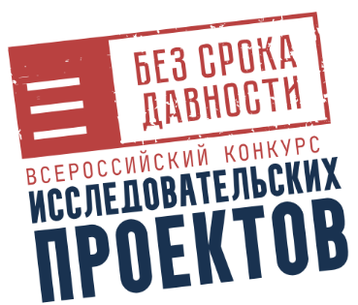

Заявка на участие во Всероссийском конкурсе исследовательских проектов «Без срока давности»

Наименование субъекта Российской Федерации
Название исследовательского проекта
Тематическое направление исследовательского проекта
Ф. И. О. обучающегося –участника Конкурса
Класс/курс, возраст участника Конкурса
Ф. И. О. педагогического работника – руководителя проекта
Должность руководителя проекта
Электронная почта руководителя проекта
Контактный телефон руководителя проекта
Полное наименование образовательной организации (согласно ее уставу), в которой работает руководитель проекта
Индекс и почтовый адрес образовательной организации, в которой работает руководитель проекта
Электронная почта образовательной организации, в которой работает руководитель проекта
Телефон образовательной организации (с кодом населенного пункта), в которой работает руководитель проекта
Подписка на социальные сети проекта «Без срока давности»:  https://vk.com/bezsrokadavnosti  https://t.me/bezsrokadavnosti(если есть, указать группу) | https://vk.com/bezsrokadavnosti  https://t.me/bezsrokadavnosti

Подпись руководителя проекта
_______________ / _______________________ /
Ф. И. О.

Подпись руководителя образовательной организации
_______________ / _______________________ /
Ф. И. О. МП
Приложение 2
Согласие
участника Всероссийского конкурса исследовательских проектов «Без срока давности» на обработку персональных данных и использование исследовательского проекта в некоммерческих целях

«___» _______________202 г.
Я,___________________________________________________________________________, (Ф.И.О. полностью)
документ удостоверяющий личность ___________серия_____________№______________________
(вид документа, удостоверяющего личность)
выдан_______________________________________________________________________________,
(дата выдачи, наименование органа, выдавшего документ)
зарегистрированный (ая) по адресу_______________________________________________________
_____________________________________________________________________________________
в соответствии с пунктом 4 статьи 9 Федерального закона от 27.07.2006
№ 152-ФЗ «О персональных данных» даю свое согласие Оператору, расположенному по адресу:119435, г. Москва, ул. Малая Пироговская 1, стр.1, на автоматизированную,
а также без использования средств автоматизации обработку моих персональных данных, а именно:
1. Совершение действий, предусмотренных пунктом 3 статьи 3 Федерального закона от 27.07.2006 № 152-ФЗ «О персональных данных», а именно сбор, запись, систематизацию, накопление, хранение, уточнение (обновление, изменение), извлечение, использование, передачу (распространение, предоставление, доступ), обезличивание, блокирование, удаление, уничтожение в отношении следующих персональных данных:
фамилия, имя, отчество (при наличии);
пол;
дата рождения (год, месяц, год);
место рождения;
гражданство;
сведения о месте регистрации и месте проживания;
данные документов, удостоверяющих личность;
почтовый адрес с индексом;
название образовательной организации, в которой я обучаюсь / работаю, класс (курс) обучения;
электронная почта;
номер телефона (домашний, мобильный);
иная информация, относящаяся к моей личности;
фото- и видеоизображение.
2. Размещение в общедоступных источниках, в том числе
в информационно-телекоммуникационной сети «Интернет» следующих персональных данных:
фамилия, имя, отчество;
название образовательной организации, в которой я обучаюсь / работаю;
класс (курс) обучения;
иная информация, относящаяся к личности;
фото- и видеоизображение;
сведения, информация о ходе Конкурса и о его результатах.
Обработка и передача третьим лицам персональных данных осуществляется
в целях:
участия в Конкурсе;
организации, проведения и популяризации Конкурса;
обеспечения участия в Конкурсе и мероприятиях, связанных с награждением победителей Конкурса;
формирования статистических и аналитических отчётов по результатам Конкурса, подготовки информационных материалов;
создания базы данных участников Конкурса, размещения информации
об участниках Конкурса в информационно-телекоммуникационной сети «Интернет»;
обеспечения соблюдения законов и иных нормативных правовых актов Российской Федерации.
Настоящим я признаю и подтверждаю, что в случае необходимости предоставления персональных данных для достижения указанных выше целей третьим лицам (в том числе, но не ограничиваясь, Министерству просвещения Российской Федерации, и т. д.), а равно как при привлечении третьих лиц к оказанию услуг в моих интересах, Оператор вправе в необходимом объёме раскрывать для совершения вышеуказанных действий информацию обо мне лично (включая мои персональные данные) таким третьим лицам.
Настоящее согласие вступает в силу со дня его подписания и действует в течение неопределенного срока.
Я проинформирован(а), что Оператор гарантирует обработку моих персональных данных в соответствии с действующим законодательством РФ.
Я предупрежден(а) об ответственности за предоставление ложных сведений
и предъявление подложных документов.
Я проинформирован(а) о том, что в соответствии с ч. 2 ст. 9 Федерального закона от 27.07.2006 № 152-ФЗ «О персональных данных», я имею право отозвать настоящее согласие в любой момент посредством направления соответствующего письменного заявления в адрес Оператора по почте заказным письмом с уведомлением о вручении, либо вручения соответствующего письменного заявления лично под расписку уполномоченному представителю Оператора.
Я подтверждаю, что даю настоящее согласие, действуя по собственной воле,
в своих интересах и в интересах несовершеннолетнего.

«____» _____________ 202 г. _______________ /_____________________________/
(дата заполнения) (личная подпись) (расшифровка подписи)

Приложение 3
Согласие
законного представителя участника Всероссийского конкурса исследовательских проектов «Без срока давности» на обработку персональных данных и использование исследовательского проекта в некоммерческих целях
«___» _______________202 г.
Я,___________________________________________________________________________, (Ф. И. О. полностью)
документ, удостоверяющий личность____________, серия_________№ _________________
(вид документа, удостоверяющего личность)
выдан_____________________________________________________________________________________________________________________________________________________
(дата выдачи, наименование органа, выдавшего документ)
зарегистрированный (ая) по адресу: ______________________________________________
_____________________________________________________________________________,
действующий (-ая) от себя и от имени несовершеннолетнего ребенка (далее – несовершеннолетний),__________________________________________________________
(Ф. И. О. несовершеннолетнего ребенка)
документ, удостоверяющий личность ребенка ____________, серия ______ № __________ выдан ________________________________________________________________________
(дата выдачи, наименование органа, выдавшего документ)
дата рождения ______________ , проживающего (-ей) по адресу:______________ _____________________________________________________________________________
в соответствии с пунктом 4 статьи 9 Федерального закона от 27 июля 2006 г. № 152-ФЗ «О персональных данных» даю свое согласие на обработку моих персональных данных и персональных данных несовершеннолетнего ребенка федеральному государственному бюджетному образовательному учреждению высшего образования «Московский педагогический государственный университет» (далее – Оператор), расположенному
по адресу:119435, г. Москва, ул. Малая Пироговская, д. 1, стр. 1,
на автоматизированную, а также без использования средств автоматизации обработку данных, а именно:
1. совершение действий, предусмотренных пунктом 3
статьи 3 Федерального закона от 27 июля 2006 г. № 152-ФЗ «О персональных данных», а именно: сбор, запись, систематизацию, накопление, хранение, уточнение (обновление, изменение), извлечение, использование, передачу (распространение, предоставление, доступ), обезличивание, блокирование, удаление, уничтожение в отношении следующих персональных данных:
фамилия, имя, отчество;
пол;
дата рождения (год, месяц, день);
место рождения;
гражданство;
сведения о месте регистрации и месте проживания;
данные документов, удостоверяющих личность;
наименование образовательной организации, в которой обучается (работает) участник Конкурса;
класс (курс) обучения;
почтовый адрес с индексом;
электронная почта участника конкурса и (или) его родителей (законных представителей);
номер телефона участника конкурса и (или) его родителей (законных представителей);
иная информация, относящаяся к личности участника Конкурса;
фото- и видеоизображение;
видеоролик об исследовательском проекте;
2. размещение в общедоступных источниках, в том числе
в информационно-телекоммуникационной сети «Интернет», следующих персональных данных несовершеннолетнего:
фамилия, имя, отчество;
наименование образовательной организации, в которой обучается (работает) участник конкурса;
класс (курс) обучения;
иная информация, относящаяся к личности участника;
фото- и видеоизображение;
информация о ходе Конкурса и его результатах;
видеоролик об исследовательском проекте.
Обработка и передача третьим лицам моих персональных данных
и персональных данных несовершеннолетнего осуществляется в целях:
участия несовершеннолетнего в Конкурсе;
организации, проведения и популяризации Конкурса;
обеспечения участия несовершеннолетнего в мероприятиях, связанных с награждением финалистов, призеров и победителей Конкурса;
формирования статистических и аналитических отчетов
по результатам Конкурса, подготовки информационных материалов;
создания базы данных участников Конкурса, размещения информации
о его участниках в информационно-телекоммуникационной сети «Интернет»;
публикации конкурсных материалов;
использования видеоролика с исследовательским проектом;
обеспечения соблюдения законов и иных нормативных правовых актов Российской Федерации.
Настоящим я признаю и подтверждаю, что в случае необходимости предоставления персональных данных для достижения указанных выше целей третьим лицам (в том числе, но не ограничиваясь, Министерству просвещения Российской Федерации и т. д.), а равно при привлечении третьих лиц к оказанию услуг в интересах несовершеннолетнего ____________________ ___________________ (Ф. И. О.). Оператор вправе
в необходимом объеме раскрывать для совершения вышеуказанных действий информацию о несовершеннолетнем __________________________________ _________________ (Ф. И. О.) (включая персональные данные) таким третьим лицам.
Настоящее согласие вступает в силу со дня его подписания и действует в течение неопределенного срока.
Я проинформирован(-а), что Оператор гарантирует обработку моих персональных данных и персональных данных несовершеннолетнего обучающегося в соответствии с действующим законодательством Российской Федерации.
Я предупрежден(-а) об ответственности за предоставление ложных сведений и предъявление подложных документов.
Я проинформирован(-а) о том, что в соответствии с частью 2
статьи 9 Федерального закона от 27 июля 2006 г. № 152-ФЗ «О персональных данных» я имею право отозвать настоящее согласие в любой момент посредством направления соответствующего письменного заявления в адрес Оператора по почте заказным письмом с уведомлением о вручении, либо вручения соответствующего письменного заявления лично под расписку уполномоченному представителю Оператора.
Я подтверждаю, что даю настоящее согласие, действуя по собственной воле, в своих интересах и в интересах несовершеннолетнего обучающегося.
«____» _____________ 202 г. _______________ /_____________________________/
(дата заполнения) (личная подпись) (расшифровка подписи)
Приложение 4

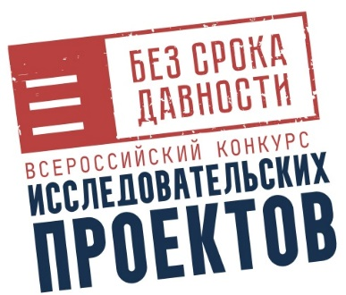

Сопроводительный лист передачи работ-победителей муниципального этапа на региональный этап Всероссийского конкурса исследовательских проектов «Без срока давности»

Наименование МО

Ф.И.О.  Руководителя и участников проекта | Образовательная организация | Тема проекта | Итоговый балл
Планирование и осуществление нацистской Германией геноцида в СССР: документы, деятели и организации
Угон мирных жителей СССР на принудительные работы в Германию как акт геноцида
Военные преступления оккупантов на территории СССР
Создание системы концентрационных лагерей, как метод организации геноцида советского народа
Осуждение геноцида советского народа (к 80-летию со дня окончания Нюрнбергского процесса)
Места памяти геноцида советского народа, совершенного нацистами
и их пособниками во время Великой Отечественной войны 1941˗1945 годов
Отражение геноцида в архивных документах: работа с историческими источниками, представленными в Архивном фонде Российской Федерации
и электронных базах исторических источников
Преступления нацистов и неонацистов: сравнительные исследования

Начальник МОУО _______________/____________________________/
подпись расшифровка подписи

Приложение 5

Отчёт о проведении внутриорганизационного (школьного) этапа Всероссийского конкурса исследовательских проектов
«Без срока давности»
Название субъекта Российской Федерации в котором проводился внутриорганизационный этап Конкурса
Общее количество человек принявших участие во внутриорганизационном этапе Конкурса
Из них:
Общее количество руководителей проектов, принявших участие во внутриорганизационном этапе Конкурса
Общее количество обучающихся принявших участие во внутриорганизационном этапе Конкурса
Количество конкурсных работ, выдвинутых для участия во внутриорганизационном этапе Конкурса
Распределение конкурсных работ по типам образовательных организаций, обучающиеся которых стали участниками внутриорганизационного этапа Конкурса
Общеобразовательные организации
Организации среднего профессионального образования
Количество конкурсных работ, принявших участие во внутриорганизационном этапе Конкурса по тематическим направлениям
Планирование и осуществление нацистской Германией геноцида
в СССР: документы, деятели и организации
Угон мирных жителей СССР на принудительные работы в Германию как акт геноцида
Военные преступления оккупантов на территории СССР
Создание системы концентрационных лагерей, как метод организации геноцида советского народа
Осуждение геноцида советского народа (к 80-летию со дня окончания Нюрнбергского процесса)
Места памяти геноцида советского народа, совершенного нацистами и их пособниками во время Великой Отечественной войны 1941˗1945 годов
Отражение геноцида в архивных документах: работа с историческими источниками, представленными в Архивном фонде Российской Федерации и электронных базах исторических источников
Преступления нацистов и неонацистов: сравнительные исследования
Координатор ________________/_____________________________________/
подпись расшифровка подписи
МП

